BỘ GIAO THÔNG VẬN TẢI  ------- | CỘNG HÒA XÃ HỘI CHỦ NGHĨA VIỆT NAM  Độc lập - Tự do - Hạnh phúc  ---------------
Số: 43/2013/TT-BGTVT | Hà Nội, ngày 14 tháng 11 năm 2013

THÔNG TƯ
QUY ĐỊNH VỀ TRANG PHỤC CỦA CÁN BỘ CÔNG CHỨC, VIÊN CHỨC CỤC HÀNG HẢI VIỆT NAM
Căn cứ Nghị định số 107/2012/NĐ-CP ngày 20 tháng 12 năm 2012 của Chính phủ quy định chức năng, nhiệm vụ, quyền hạn và cơ cấu tổ chức của Bộ Giao thông vận tải;
Căn cứ Quyết định số 46/2013/QĐ-TTg ngày 26 tháng 07 năm 2013 của Thủ tướng Chính phủ thí điểm áp dụng một số chế độ chi đặc thù của Cục Hàng hải Việt Nam;
Theo đề nghị của Cục trưởng Cục Hàng hải Việt Nam và Vụ trưởng Vụ Pháp chế,
Bộ trưởng Bộ Giao thông vận tải ban hành Thông tư quy định về trang phục của cán bộ, công chức, viên chức Cục Hàng hải Việt Nam.
Chương 1.
QUY ĐỊNH CHUNG
Điều 1. Phạm vi điều chỉnh và đối tượng áp dụng
1. Thông tư này quy định về trang phục của cán bộ, công chức, viên chức thuộc cơ quan Cục Hàng hải Việt Nam, các Chi cục Hàng hải tại thành phố Hải Phòng và thành phố Hồ Chí Minh.
2. Thông tư này không áp dụng đối với Chánh Thanh tra, Phó Chánh Thanh tra, Thanh tra viên thuộc Thanh tra Cục Hàng hải Việt Nam.
Điều 2. Nguyên tắc chung
1. Cán bộ, công chức, viên chức Cục Hàng hải Việt Nam khi làm nhiệm vụ phải sử dụng đúng trang phục quy định tại Thông tư này.
2. Cán bộ, công chức, viên chức Cục Hàng hải Việt Nam có trách nhiệm giữ gìn, bảo quản trang phục được cấp. Trường hợp trang phục còn trong niên hạn sử dụng mà bị mất, bị hỏng, bị rách, cán bộ, công chức, viên chức phải tự trang bị lại, đảm bảo theo đúng mẫu quy định tại Thông tư này.
3. Nghiêm cấm việc cho mượn hoặc sử dụng trang phục đã được cấp vào mục đích khác.
Chương 2.
TRANG PHỤC
Điều 3. Trang phục
1. Trang phục của cán bộ, công chức, viên chức Cục Hàng hải Việt Nam bao gồm: áo sơ mi, áo veston, quần âu, chân váy nữ, cà vạt, giày, thắt lưng, biển hiệu (sau đây gọi là trang phục). Trang phục phải có chất lượng tốt, bền, đẹp.
Trang phục có hai loại: trang phục nam và trang phục nữ.
2. Trang phục nam
a) Áo sơ mi ngắn tay: màu trắng, cổ đứng, nẹp bong, 02 túi áo ngực xẻ giữa có nắp, chiều dài tay áo cách khuỷu tay 03 cm, có cầu vai, khuy áo và khuy cài cầu vai bằng nhựa màu trắng;
b) Áo sơ mi dài tay: màu trắng, cổ đứng, nẹp bong, 01 khuy ở tay áo, 02 túi áo ngực xẻ giữa có nắp, có cầu vai, khuy áo và khuy cài cầu vai bằng nhựa màu trắng;
c) Áo veston: màu xanh tím than, bên trong có vải lót, cổ thông thường, 02 khuy cài, 02 túi áo dưới có nắp, vạt áo ve tròn, 03 khuy ở tay áo, xẻ giữa phía sau, 01 túi áo ngực bên trái;
d) Quần âu: màu xanh tím than, dài ống, ống đứng rộng vừa phải, túi trước hai bên chéo, 02 ly gấp, 01 túi sau có khuy cài, nút chìm, kéo khóa trước, cạp có đỉa;
đ) Cà vạt: bằng lụa, màu xanh lam, đầu to có Logo của Cục Hàng hải Việt Nam;
e) Giầy: bằng da, màu đen, kín mũi, không quá nhọn, có dây hoặc không dây;
g) Thắt lưng: màu đen, bằng da, khóa bằng kim loại.
Mẫu trang phục nam quy định tại Phụ lục I ban hành kèm theo Thông tư này.
3. Trang phục nữ
a) Áo sơ mi ngắn tay: màu trắng, cổ đứng, nẹp bong, 02 túi áo ngực xẻ giữa có nắp, chiều dài tay áo cách khuỷu tay 03 cm, có cầu vai, khuy áo và khuy cài cầu vai bằng nhựa màu trắng;
b) Áo sơ mi dài tay: màu trắng, cổ đứng, nẹp bong, 01 khuy ở tay áo, 02 túi áo ngực xẻ giữa có nắp, có cầu vai, khuy áo và khuy cài cầu vai bằng nhựa màu trắng;
c) Áo veston: màu xanh tím than, bên trong có vải lót, cổ hai ve, 02 khuy cài, 02 túi áo dưới bổ cơi có nắp, vạt áo ve tròn, 02 khuy ở tay áo, xẻ giữa phía sau;
d) Quần âu: màu xanh tím than, dài ống, ống hẹp vừa phải, túi trước hai bên chéo, không túi sau, không ly trước, kéo khóa trước, cạp có đỉa;
đ) Chân váy: màu xanh tím than, dáng ôm, có vải lót, dài ngang đầu gối, túi chéo hai bên, cạp rời có đỉa, xẻ sau ở giữa;
e) Cà vạt: bằng lụa, màu xanh lam, đầu to có Logo của Cục Hàng hải Việt Nam;
g) Giầy: bằng da, màu đen, kín mũi, không quá nhọn;
h) Thắt lưng: màu đen, bằng da, khóa bằng kim loại.
Mẫu trang phục nữ quy định tại Phụ lục II ban hành kèm theo Thông tư này.
4. Biển hiệu
Biển hiệu được làm bằng kim loại mạ màu vàng phủ nhựa trên mặt, hình chữ nhật, chữ in trên mặt trước, mặt sau có gim cài vào áo; mặt trước biển hiệu: phía trên in Logo và tên của Cục Hàng hải Việt Nam; phía dưới ghi họ và tên, chức vụ và đơn vị công tác.
Mẫu biển hiệu quy định tại Phụ lục III ban hành kèm theo Thông tư này.
Điều 4. Chế độ cấp phát, thời hạn sử dụng trang phục
1. Đối với loại sử dụng 02 năm trở lên
a) Áo veston : 01 chiếc/02 năm (lần đầu cấp 02 chiếc);
b) Thắt lưng : 01 chiếc/02 năm.
2. Đối với loại sử dụng 01 năm
a) Cà vạt : 01 chiếc/01 năm;
b) Áo sơ mi ngắn tay : 02 chiếc/01 năm;
c) Áo sơ mi dài tay : 02 chiếc/01 năm;
d) Quần âu nam : 03 chiếc/01 năm;
đ) Quần âu nữ : 02 chiếc/01 năm;
e) Chân váy : 02 chiếc/01 năm;
g) Giày : 01 đôi/01 năm (lần đầu cấp 02 đôi).
3. Biểu hiệu được cấp 01 lần và được cấp lại khi thay đổi chức vụ, ngạch, đơn vị công tác.
Điều 5. Kinh phí trang phục
1. Mức chi trang phục thực hiện theo quy định của Bộ Tài chính.
2. Nguồn kinh phí cho trang phục được bố trí từ nguồn thu phí Cảng vụ Hàng hải được để lại chi theo quy định.
Chương 3.
ĐIỀU KHOẢN THI HÀNH
Điều 6. Hiệu lực thi hành
Thông tư này có hiệu lực kể từ ngày 30 tháng 12 năm 2013. Chế độ trang phục quy định tại Thông tư này được áp dụng từ năm 2013.
Điều 7. Tổ chức thực hiện
Chánh Văn phòng Bộ, Chánh Thanh tra Bộ, các Vụ trưởng thuộc Bộ, Cục trưởng Cục Hàng hải Việt Nam, các cơ quan, tổ chức và cá nhân có liên quan chịu trách nhiệm thi hành Thông tư này./.

Nơi nhận:  - Như Điều 7;  - Văn phòng Chính phủ;  - Các Bộ, cơ quan ngang Bộ, cơ quan thuộc Chính phủ;  - UBND các tỉnh, thành phố trực thuộc TW;  - Các Thứ trưởng;  - Cục Kiểm tra văn bản (Bộ Tư pháp);  - Cổng thông tin điện tử Chính phủ;  - Trang thông tin điện tử Bộ GTVT;  - Công báo;  - Báo Giao thông, Tạp chí GTVT;  - Lưu: VT, PC. | BỘ TRƯỞNG  Đinh La Thăng

PHỤ LỤC I
TRANG PHỤC NAM
Ban hành kèm theo Thông tư số 43/2013/TT-BGTVT ngày 14 tháng 11 năm 2013 của Bộ trưởng Bộ Giao thông vận tải
1. Áo sơ mi ngắn tay
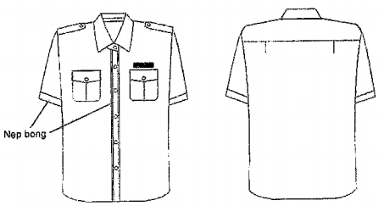
2. Áo sơ mi dài tay
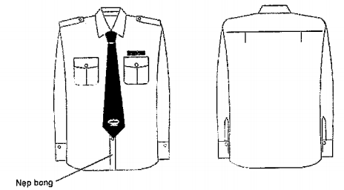
3. Áo Veston
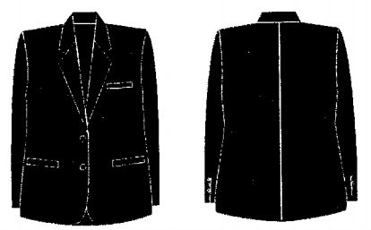
4. Quần âu
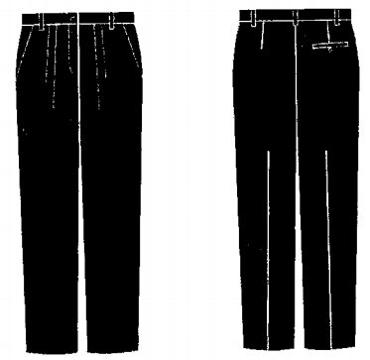
5. Cà vạt  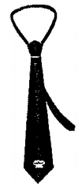 | 6. Giầy có dây hoặc không dây  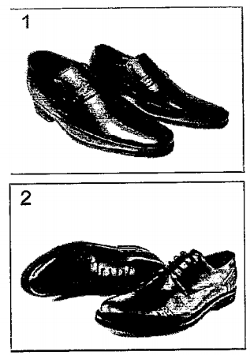
7. Thắt lưng nam
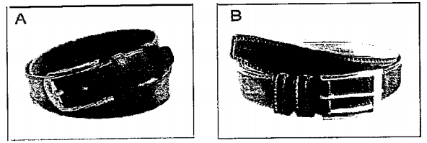

PHỤ LỤC II
TRANG PHỤC NỮ
Ban hành kèm theo Thông tư số 43/2013/TT-BGTVT ngày 14 tháng 11 năm 2013 của Bộ trưởng Bộ Giao thông vận tải
1. Áo sơ mi ngắn tay
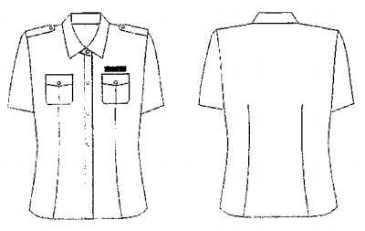
2. Áo sơ mi dài tay
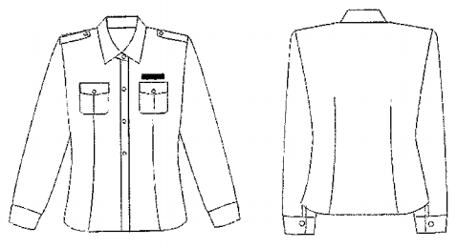
3. Áo Veston
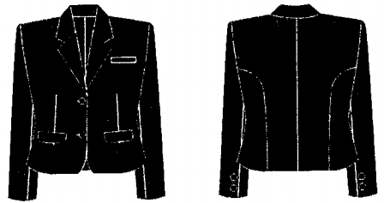
4. Quần âu
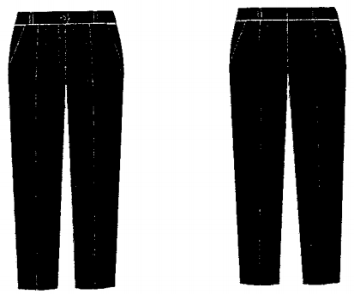
5. Cà vạt nữ
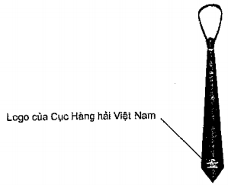
6. Chân váy
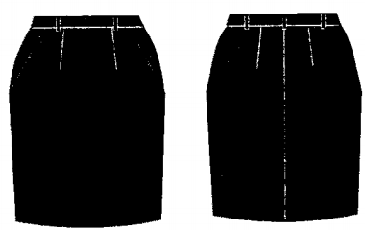
7. Giầy nữ
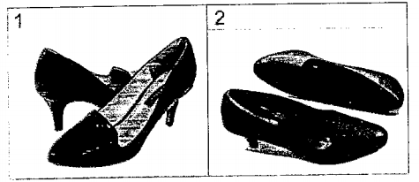
8. Thắt lưng nữ
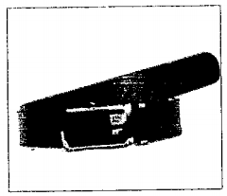

PHỤ LỤC III
BIỂN HIỆU
Ban hành kèm theo Thông tư số 43/2013/TT-BGTVT ngày 14 tháng 11 năm 2013 của Bộ trưởng Bộ Giao thông vận tải
Biển hiệu
